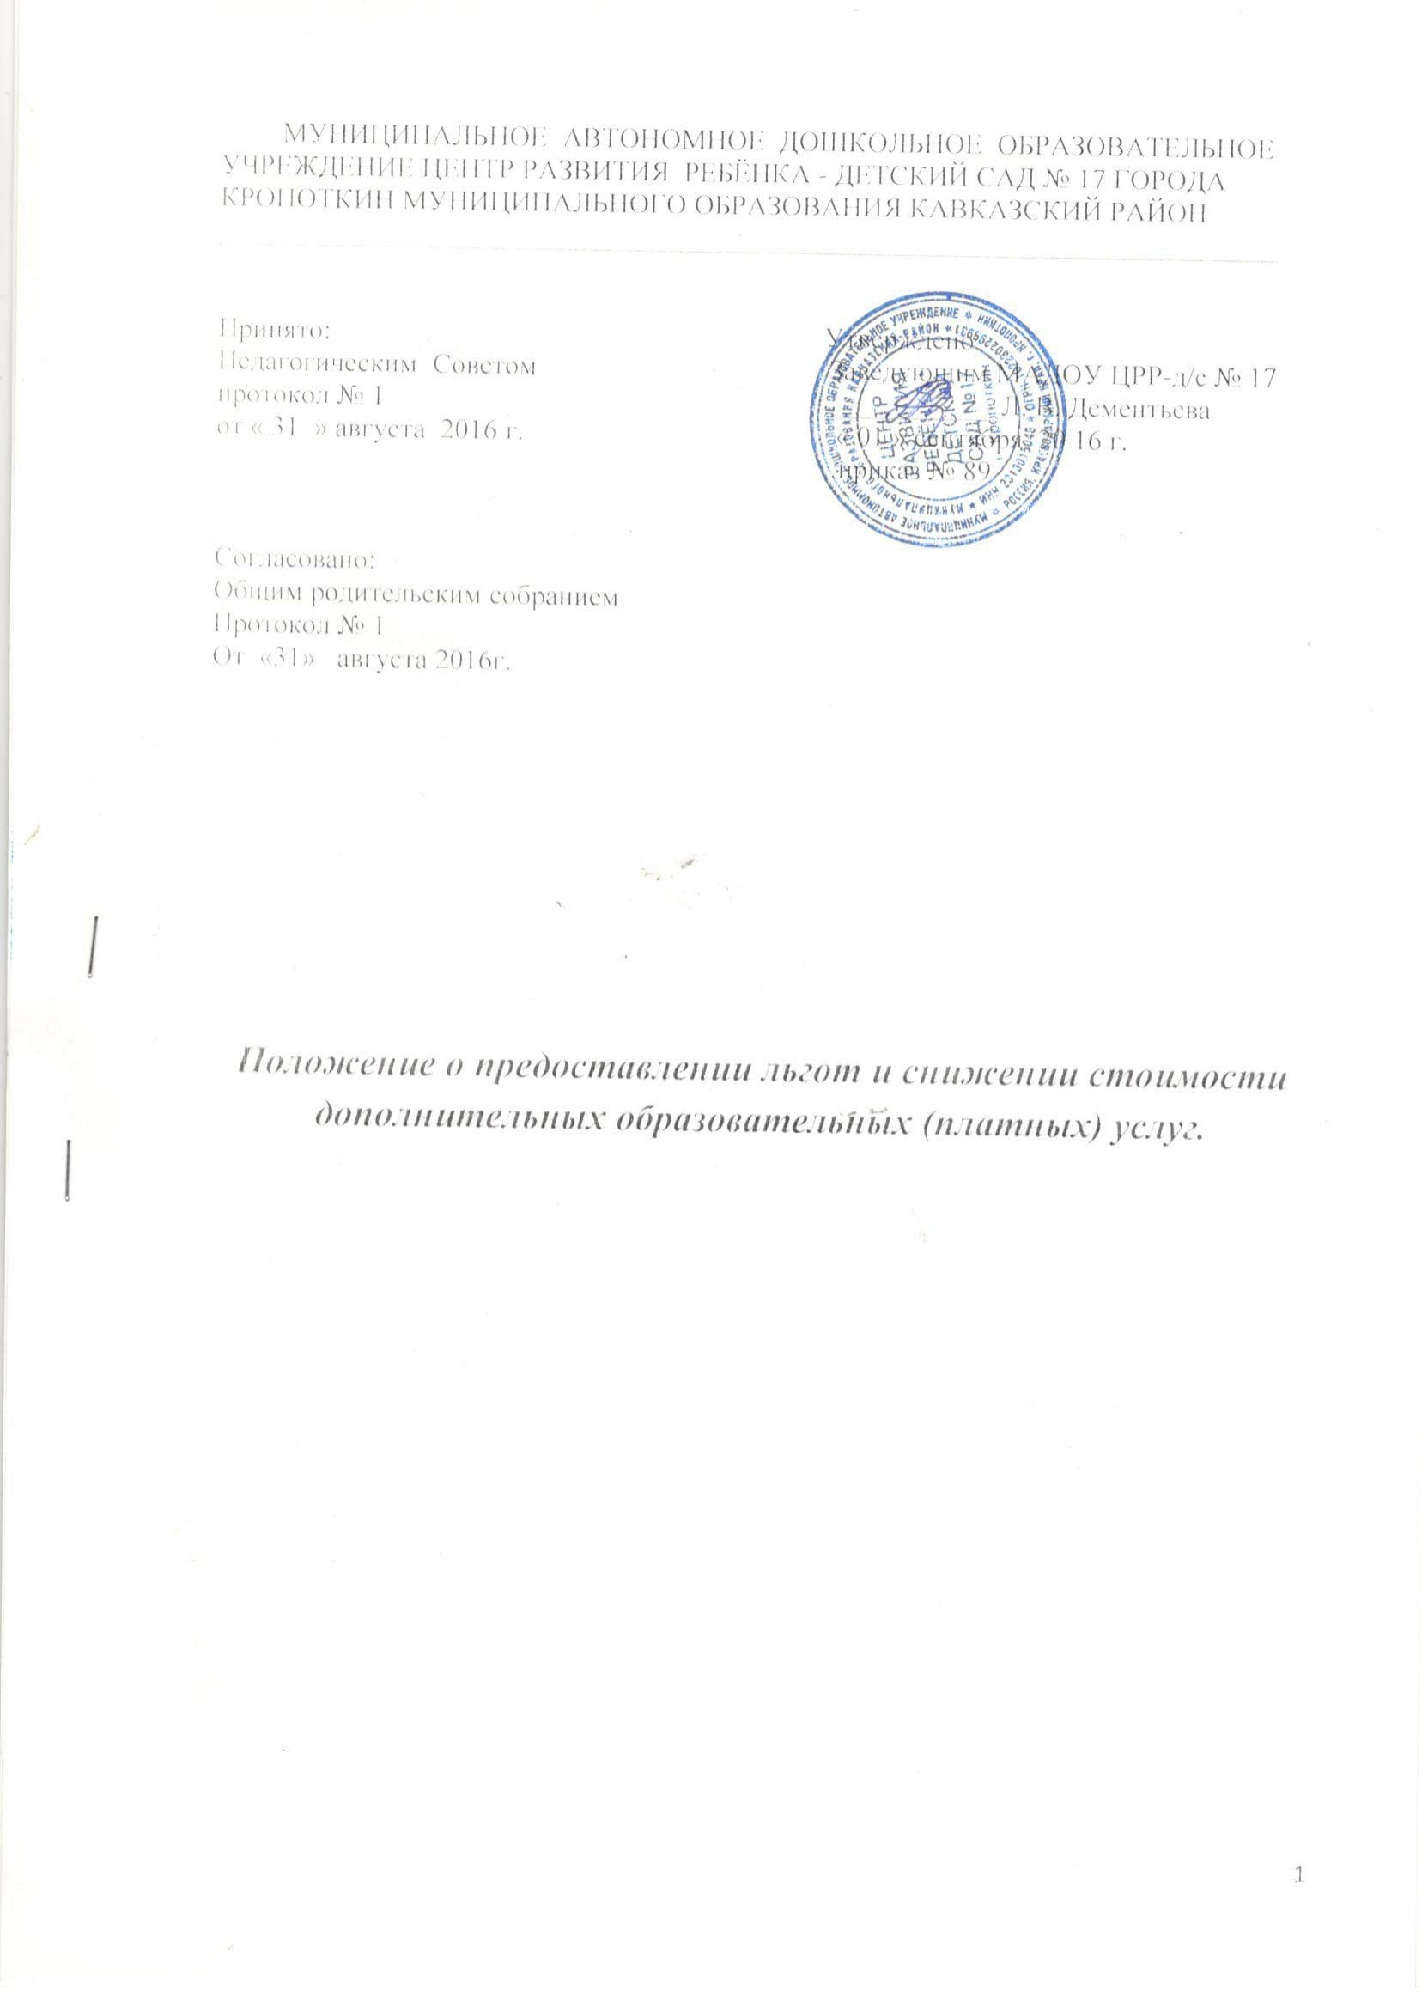

1.1.Настоящее положение регулирует отношения, связанные со снижением стоимости платных образовательных услуг по договорам об оказании платных образовательных услуг, заключенным между муниципальным автономным дошкольным образовательным учреждением центр развития ребёнка- детский сад №17 города Кропоткин муниципального образования Кавказский район и родителями (законными представителями) воспитанников.
1.2. Положение разработано в соответствии с Гражданским кодексом РФ, Семейным кодексом РФ, Федеральным законом -ФЗ "Об образовании в Российской Федерации", Законом РФ -I "О защите прав потребителей, Федеральным законом -ФЗ "Об актах гражданского состояния", Федеральным законом -ФЗ "Об опеке и попечительстве", Федеральным законом -ФЗ "Об основных гарантиях прав ребенка в Российской Федерации", постановлением Правительства РФ "Об утверждении Правил оказания платных образовательных услуг", указом Президента РФ "О мерах по социальной поддержке многодетных семей".
1.3. Муниципальное автономное дошкольное образовательное учреждение центр развития ребёнка- детский сад №17 города Кропоткин муниципального образования Кавказский район (далее – МАДОУ) вправе снизить стоимость платных образовательных услуг по договорам об оказании платных образовательных услуг с учетом покрытия недостающей стоимости платных образовательных услуг за счет собственных средств, в т. ч. средств, полученных от приносящей доход деятельности, добровольных пожертвований и целевых взносов физических и (или) юридических лиц.
Основания и порядок снижения стоимости платных образовательных услуг устанавливается данным Положением.
1.4. Для целей настоящего Положения в дальнейшем используются следующие понятия:
1.4.1. Договор – договор об оказании платных образовательных услуг, заключенный с родителями (законными представителями) несовершеннолетнего обучающегося, иными физическими и (или) юридическими лицами, заказавшими платные образовательные услуги для обучающегося.
1.4.2. Обучающийся – лицо, осваивающее образовательные программы за счет средств физических (юридических) лиц, в отношении которого в ДОУ издан распорядительный акт о приеме на обучение, изданию которого предшествовало заключение договора.
2. Основания снижения стоимости платных образовательных услуг.
2.1. МАДОУ вправе снижать стоимость платных образовательных услуг по договору для следующих категорий обучающихся:
- дети из многодетных семей
- дети, находящиеся под опекой
- дети – инвалиды
- дети, родителей инвалидов 1,2 группы
- дети, потерявшие кормильца
Оказание услуг этим категориям производится на льготных условиях с оплатой предоставляемых услуг в размере 50% от их общей стоимости, при условии выполнения п. 1.3. данного Положения.
2.2.В целях соблюдения п. 2.1. настоящего Положения, к договору об оказании платных образовательных услуг необходимо приложить копии документов, подтверждающих право на льготную оплату услуг:
- справку из центра социальной защиты населения о статусе многодетной семьи;
-постановления об установлении опеки;
- справку об инвалидности;
- копию свидетельства о смерти кормильца либо копию решения суда о безвестном отсутствии или об объявлении кормильца умершим, а также справку из центра социальной защиты населения о получении пенсии по потере кормильца.
2.3. Стоимость платных образовательных услуг по договору может быть снижена только по одному из оснований, предусмотренных настоящим Положением.
2.4. Общим основанием снижения стоимости платных образовательных услуг является надлежащие исполнение лицами, заключившими с МАДОУ договоры об оказании платных образовательных услуг, обязательств по оплате этих услуг и иных условий договора.
3. Порядок снижения стоимости платных услуг
3.1. Снижение стоимости платных образовательных услуг по основаниям, указанным во 2 разделе настоящего Положения, осуществляется на основании приказа заведующего МАДОУ об утверждении перечня лиц, по договорам с которыми стоимость платных образовательных услуг снижается.
3.2. Снижение стоимости платных образовательных услуг осуществляется в отношении периода обучения, следующего за моментом издания приказа руководителя, указанного в п.
3.3. В целях осуществления перерасчета стоимости платной образовательной услуги расчетный период определяется с первого числа месяца издания соответствующего приказа.
3.4. Приказ руководителя МАДОУ указанный в п. 3.1 настоящего положения, содержит в себе срок его действия и порядок отмены. Приказ доводится до сведения лица, по договору с которым стоимость платных образовательных услуг снижается, иных лиц, если это установлено законом. Указанным в приказе лицам, по договорам с которыми стоимость платных образовательных услуг снижается, направляются дополнительные соглашения о внесении изменений в договор.
3.5. Приказы о снижении стоимости платных образовательных услуг подлежат отмене заведующим полностью или частично (либо в них вносятся изменения), в случае если:
– установлен факт предоставления руководству МАДОУ заинтересованным лицом подложных документов и (или) документов, утративших юридическую силу;
– применительно к лицам, по договору с которыми стоимость платных образовательных услуг была снижена, утрачены основания снижения стоимости платных образовательных услуг.
4. Заключительные положения.
4.1Настоящий Порядок принимается с учетом мнения Педагогического совета, согласовано с учетом мнения родителей на неопределенный срок, утверждаются заведующим МАДОУ.
4.2. В настоящий Порядок по мере необходимости, выхода указаний, рекомендаций вышестоящих органов могут вноситься изменения и дополнения, которые принимаются Педагогическим советом, согласуются с учетом мнения родителей и утверждаются заведующим МАДОУ.
4.3.Срок действия настоящего Порядка не ограничен. Порядок действует до принятия нового.

